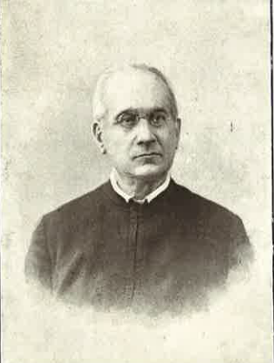
P. Cossa Lorenzo
Riv. Congr. fasc. 2. 1916, P. Muzzitelli Giovanni, Il P. Lorenzo Cossa crs., pag. 1-16

